1. [Literatura](https://www.culturagenial.com/es/literatura/)

**Libro El principito**

**COMPARTIR**

**Qué es el libro *El principito*:**

***El principito***es una narración corta del escritor francés **Antoine de Saint-Exupéry**, que cuenta la historia de un pequeño príncipe que parte de su asteroide a una travesía por el universo, en la cual descubre la extraña forma en que los adultos ven la vida y comprende el valor del amor y la amistad.

*El principito* es tenido como **uno de los mejores libros de todos los tiempos** y un clásico contemporáneo de la literatura universal.

Debido a su estilo sencillo y directo se lo ha considerado un libro para niños; no obstante, su profundo carácter reflexivo sobre la vida, la sociedad y el amor, lo convierten en una narración de interés para todos.

**Fue publicado en abril de 1943**, en Estados Unidos, puesto que, debido a la segunda guerra mundial, la obra no pudo ser imprimida en Francia.

El libro ha sido traducido a decenas de lenguas y adaptado a diversos formatos, como el teatro, el cine, la serie animada, el ballet y la ópera.

**Resumen de *El principito***

*El principito*narra la historia de un piloto que, mientras intenta reparar su avión averiado en medio del desierto del Sahara, se topa con un pequeño príncipe proveniente del asteroide B 612, que le pide insistentemente que le dibuje un cordero y que nunca olvida una pregunta.

El piloto empezará a descubrir la fascinante historia del principito, que comienza en su asteroide, donde vivía con tres volcanes, uno inactivo, y se entretenía en arrancar las malas hierbas y ver puestas de sol.

Un día en el suelo del asteroide del principito nace una flor. El principito la cuida y atiende con dedicación, pero la flor es dramática y caprichosa, y esto le molesta. El principito entonces decide abandonar su asteroide y emprender un viaje por el universo en busca de un amigo.

En la travesía, que llevará al principito a visitar varios asteroides hasta llegar al la Tierra, conocerá a una variado grupo de excéntricos personajes que lo convencen de lo extraño que es el mundo de los adultos, tan ocupados siempre en asuntos serios e importantes, que se olvidan de disfrutar la vida.

En la Tierra, el principito entrará en contacto con animales, flores y personas. Será allí donde, antes de encontrar al piloto, conocerá al zorro, quien le revelará la importancia de la amistad y el valor del amor que siente hacia su flor. Será la nostalgia por ella y la decepción que le causa el mundo de los adultos lo que motivará al principito a regresar a su planeta.

**Análisis de frases de *El principito***

Lo esencial es invisible a los ojos.

Esta frase se la dice el zorro al principito. Significa que el verdadero valor de las cosas se escapa a los ojos, pero no al corazón. Es una reflexión sobre aquellas cosas que, a veces, no somos capaces de ver, pues las observamos con una mirada superficial. No siempre lo más importante es lo evidente. Esta es una constante en el libro, que nos llama a ver más allá de las apariencias.

Vea más sobre [Lo esencial es invisible a los ojos](https://www.culturagenial.com/es/lo-esencial-es-invisible-a-los-ojos/).

Fue el tiempo que pasaste con tu rosa lo que la hizo tan importante.

La frase se la dice el zorro al principito. Significa que las relaciones y los afectos se cultivan con el tiempo, y que es todo ese tiempo que les dedicamos lo que las hace valiosas para nosotros. Reflexiona sobre la importancia de dedicar tiempo a las cosas que queremos, y sobre la responsabilidad de ser constantes en nuestras relaciones, sean de amistad o de amor.

Si tú vienes, por ejemplo, a las cuatro de la tarde, desde las tres comenzaré a ser feliz.

Esta frase se la dice el zorro al principito. Expresa la felicidad que nos produce la amistad y la forma en que este cariño se muestra en la necesidad imperiosa que sentimos de ver a alguien querido. Habla también de la importancia de cumplir con las expectativas de las personas que queremos y de la responsabilidad que asumimos ante ellas.

Eres responsable para siempre de lo que has domesticado.

La frase se la dice el zorro al principito. Significa que cuando se ha cultivado una relación, de amistad o de amor con otra persona, esto nos convierte en corresponsables del progreso de esa relación. Nos recuerda que cuando “hemos domesticado” una relación con otra persona, nos hemos vuelto muy importantes el uno para el otro, y no podemos abandonarnos.

Solo hay que pedir a cada uno lo que cada uno puede dar.

Esta frase se la dice el rey al principito. El rey era incapaz de ordenar algo que no pudiera ser cumplido. Decía que para ser obedecido solo se debía mandar aquello que los demás estuvieran dispuestos a hacer. Es una frase que habla sobre la importancia de la bondad en el poder.

**Personajes y elementos**

**El principito**

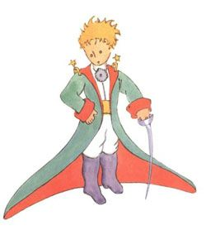

El principito es el personaje principal del relato. Vive en un asteroide, que abandonó para viajar por el universo en busca de un amigo.

Cuando llega a la Tierra conoce al piloto, al cual le cuenta sus impresiones sobre el mundo de los adultos, siempre tan ocupados en sus asuntos, y su incapacidad para darle valor a las cosas que realmente son importantes de la vida.

El principito representa el niño que todos llevamos dentro y los sentimientos de amor, esperanza e inocencia que alimentan nuestra vida. Su forma de ver el mundo motiva al piloto a escribir el relato para reencontrarse con el niño que alguna vez fue.

**El piloto**

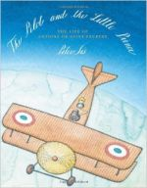

El piloto es el narrador de la historia del principito. Conoce al principito cuando se  avería su avión en medio del desierto del Sahara.

Cuando era un niño quería ser dibujante, pero los adultos lo disuadieron de su propósito. Encuentra en el principito a un amigo, que entiende sus dibujos y le enseña, con sus historias y sus actos, el verdadero valor de las cosas. En el piloto se retrata la importancia de seguir nuestros sueños.

**La flor**

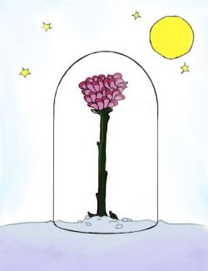

La flor es el objeto de amor del principito. Pero su relación con ella es difícil. Pese a que la cuida y la protege con fervor, la flor es orgullosa, melodramática y caprichosa. Su comportamiento confunde al principito a tal punto que decide emprender un viaje a través del universo para separarse de ella.

Es su recuerdo lo que hace al principito volver a su planeta. Simboliza el amor, que debe ser cultivado y atendido todos los días.

**El zorro**

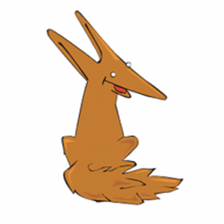

El zorro es el primer amigo que encuentra el principito en su viaje. Le explica al  principito que la amistad es un proceso de domesticación, en que dos personas entablan una relación única, donde ambas se necesitan mutuamente.

Es él quien enseña al principito el valor de la amistad y quien lo lleva a reflexionar sobre la relación que había cultivado con su flor, puesto que él la quería.

**El cordero y la caja**

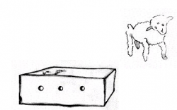

El principito le pide al piloto que le dibuje un cordero, pero no queda satisfecho con el resultado. El piloto dibuja una caja y le dice al principito que allí dentro está su cordero. Entonces el principito admite que era eso lo que quería. Este dibujo representa el poder de la imaginación.

**El elefante dentro de la boa**

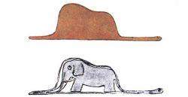

El narrador cuenta que, cuando era un niño, dibujó un elefante dentro de una boa, pero los adultos no comprendieron el dibujo, apenas veían un sombrero, así que le aconsejaron que dejara los dibujos y se dedicara a cosas importantes. Debido a esto, el narrador olvida su carrera de dibujante y se dedica a la de piloto.

Años más tarde, cuando conoce al principito, le muestra el dibujo y este lo entiende al instante. Este dibujo simboliza lo engañosas que pueden resultar las apariencias y cómo la incomprensión de los otros puede motivarnos a tomar decisiones erradas.

**El astrónomo**

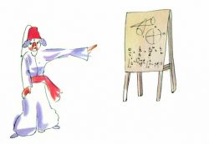

Un astrónomo turco fue el descubridor del asteroide B 612, hogar del principito. Sin embargo, cuando presentó su descubrimiento en un gran congreso de astrónomos, nadie dio crédito a su hallazgo debido a su vestimenta.

Años más tarde, volvió a hacer la presentación elegantemente vestido a la europea y, esta vez, todos aceptaron su descubrimiento.

En este sentido, nos hace reflexionar sobre la exagerada importancia que, en ocasiones, concedemos a la apariencia de las personas, llevándonos a juzgarlas negativamente, sin escucharlas y sin verdaderamente conocerlas.

**Los baobabs**

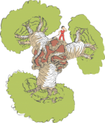

Todos los días, el principito limpia de hierbas el suelo de su planeta, previniendo que una de ellas pueda ser un baobab.

Los baobabs preocupan al principito porque son árboles que pueden llegar a crecer demasiado, al punto de destruir su pequeño planeta.

La disciplina del principito muestra la importancia del pensamiento preventivo y de atajar los problemas a tiempo, antes de que sean demasiado grandes.

**La serpiente**

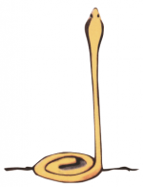

La serpiente es el primer personaje con que conversa el principito en la Tierra. Es un personaje sabio, que habla de un modo enigmático. En este sentido, tiene claras resonancias bíblicas. Será quien envíe al principito de regreso a casa, gracias a su mordida venenosa.

**El rey**

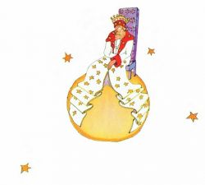

El rey es un personaje que dice reinar sobre todo el universo. Pese a su afán de mandar, es un hombre de buen corazón: solo da órdenes que los demás puedan cumplir.

Como el rey no logra que el principito se quede en su planeta para servirle como súbdito, lo nombra embajador suyo cuando el principito se va. Representa la absurda necesidad de poder de los hombres.

**El borracho**



El borracho es un personaje que bebe para olvidar la vergüenza de beber. Al  principito lo entristece y asombra su actitud. Representa a aquellas personas que, para huir de la realidad, se refugian en un vicio.

**El hombre de negocios**



El hombre de negocios es un personaje demasiado ocupado en sus cuentas como para atender al principito. Piensa que es rico y que posee todas las estrellas del universo. Es un símbolo de los adultos que pasan la vida esclavizados por la idea de una posesión ridícula y no son capaces de reconocer el valor de la vida que están desperdiciando.

**El farolero**

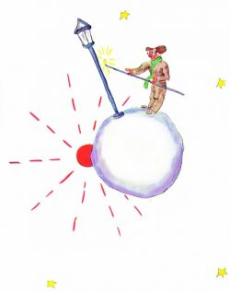

El farolero es uno de los personajes que más agradan al principito, pues al menos realiza una tarea útil. Su objetivo es encender un farol de noche que luego debe apagar durante el día. Pero su planeta gira tan rápido que su trabajo comienza a resultarle extenuante. Representa a las personas que se entregan irreflexivamente a sus tares, a veces sin reflexionar sobre el sentido de sus acciones.

**El geógrafo**



El geógrafo es un hombre con muchos conocimientos sobre la geografía. Cuando el  principito lo interroga sobre la geografía sobre su propio planeta, descubre que, paradójicamente, no sabe nada de este.

El geógrafo representa la incapacidad para advertir el valor de lo que está a nuestro alcance, de nuestra realidad. Es él quien revela al principito la condición efímera de las flores, lo cual lo entristece mucho.

**El vanidoso**



El vanidoso es un personaje excéntrico, que vive solo en su planeta, pero que tiene una enorme necesidad de ser admirado y elogiado por los otros. Es una representación de aquellos que solo se preocupan de lo que los demás opinan de ellos.

**Sobre Antoine de Saint-Exupéry**

**Antoine de Saint-Exupéry**, autor de *El principito*, nació en Lyon, Francia, en 1900, y murió en la isla de Riou, Francia también, en 1944. Fue aviador y escritor. Parte de su experiencia como piloto le sirvió de inspiración para escribir *El principito*. La mayor parte de su producción literaria fue escrita durante su exilio en Estados Unidos, país al que fue destinado con la misión de convencer al gobierno norteamericano de declarar la guerra a Alemania durante la segunda guerra mundial.